
ANYMA
ESTÁ LISTO PARA CONQUISTAR EL ESTADIO GNP SEGUROS… ¡Y EL SHOW CADA VEZ ES MÁS GRANDE!
Anyma, Argy, Kevin de Vries, Colyn, PACS y Nuup
22 DE AGOSTO – ESTADIO GNP SEGUROS
BOLETOS DISPONIBLES EN TICKETMASTER
DJ, productor y artista multidisciplinario, Anyma, anuncia su Gira Global ÆDEN 2026, llevando su nuevo show en vivo a 12 países en Asia, Medio Oriente, Australia y Europa, después de su debut como headliner en Coachella. Tras enloquecer a Ibiza con el inicio de su residencia de verano, está listo para conquistar el Estadio GNP Seguros en la Ciudad de México.

Su próxima presentación en el país estará acompañada por un lineup que reúne algunas de las figuras más destacadas del universo melodic techno. Encabezando la noche se encuentra el propio Anyma, proyecto solista de Matteo Milleri, cofundador de Afterlife y uno de los artistas más innovadores de la electrónica actual gracias a su fusión de música, narrativa visual y tecnología inmersiva. Junto a él estará Argy, productor griego que se ha consolidado como una de las piezas clave de Afterlife con éxitos como Tataki y Aria; además de Kevin de Vries, referente del techno melódico contemporáneo cuya propuesta emocional y energética lo ha llevado a escenarios como Tomorrowland, Awakenings y Coachella

El cartel se complementa con Colyn, productor neerlandés reconocido por sus atmósferas envolventes y melodías profundas que lo han convertido en uno de los talentos más importantes de la nueva generación de Afterlife; PACS, una de las promesas emergentes del melodic techno internacional, que ha ganado notoriedad por su sensibilidad musical y colaboraciones cercanas al entorno de Anyma; y Nuup, DJ y productora mexicana radicada en Barcelona que ha llevado su propuesta entre el melodic techno, indie dance y afro house a importantes escenarios de Europa y Latinoamérica. En conjunto, los abridores aportarán una experiencia sonora diversa y cuidadosamente curada, que prepara el terreno para uno de los espectáculos audiovisuales más esperados del año en la capital mexicana.

Esta nueva era del reconocido show en vivo de Anyma se basa en los enormes hitos logrados en 2025, incluyendo ser el primer artista de música electrónica en tener una residencia en Sphere Las Vegas, llevar su show de dos escenarios “Quantum” a las Grandes Pirámides de Giza, sostener una residencia de verano sold out en el primer hiperclub del mundo, [UNVRS] Ibiza, y encabezar la ceremonia de apertura del Mundial de League of Legends de Riot Games en Chengdu, China.

El anuncio de la Gira Global ÆDEN sigue al lanzamiento de The End Of Genesys Deluxe vía Afterlife/Interscope, que incluye las 15 canciones originales de The End Of Genesys, más seis nuevos temas que debutaron durante su residencia sold out en Sphere Las Vegas el año pasado, así como el sencillo más reciente “Out Of My Body”, con EJAE de KPop Demon Hunters, y su canción con Solomun, “Till I Die” (Feat. Claudia Valentina).

Sobre Anyma

Anyma es el artista estadounidense/italiano de música electrónica multidisciplinario, Matteo Milleri. Reconocido por sus composiciones techno que rompen fronteras, visuales y espectáculos en vivo, Anyma se convirtió en el primer artista de música electrónica en tener una residencia en Sphere Las Vegas en 2024. La meticulosa producción, Afterlife Presents Anyma “The End of Genesys”, una ópera cibernética, reunió a 200,000 personas a lo largo de las 12 fechas. Explorando temas de tecnología, naturaleza, humanidad y coexistencia, Anyma también creó la trilogía de álbumes, Genesys. Su álbum debut, Genesys, salió en 2023, seguido por Genesys II en 2024 (Afterlife/Interscope), con un tercero, The End of Genesys, en 2025. La trilogía concluyó en Año Nuevo de 2025 con The End of Genesys Deluxe, incluyendo el sencillo más reciente “Out Of My Body”, con la estrella EJAE de KPop Demon Hunters.

Los colaboradores adicionales de Anyma en sus álbumes y shows en vivo incluyen a Sevdaliza, Grimes, Ellie Goulding, FKA Twigs, John Summit y muchos más. En 2024, asumió la dirección creativa visual del concierto One Night Only de The Weeknd en São Paulo, Brasil. En 2025, Anyma sostuvo una residencia de verano en el primer hiperclub del mundo [UNVRS] en Ibiza. También encabezó Ultra Miami 2025, con un set B2B junto a Solomun, además de encabezar Sziget Festival, Zürich Open Air y muchos más.

El año pasado, Anyma inició su alianza creativa con Oakley, fue anunciado como headliner de Coachella 2026, se posicionó en el #10 del Top 100 DJs de DJ Mag, musicalizó el runway show de Vetements en la Semana de la Moda de París 2025 junto a Chris Avantgarde, encabezó y dirigió creativamente el Mundial de League of Legends en China, y ofreció una presentación sold out en las icónicas Pirámides de Giza, donde presentó su innovador show en dos partes, “Quantum Genesys”.

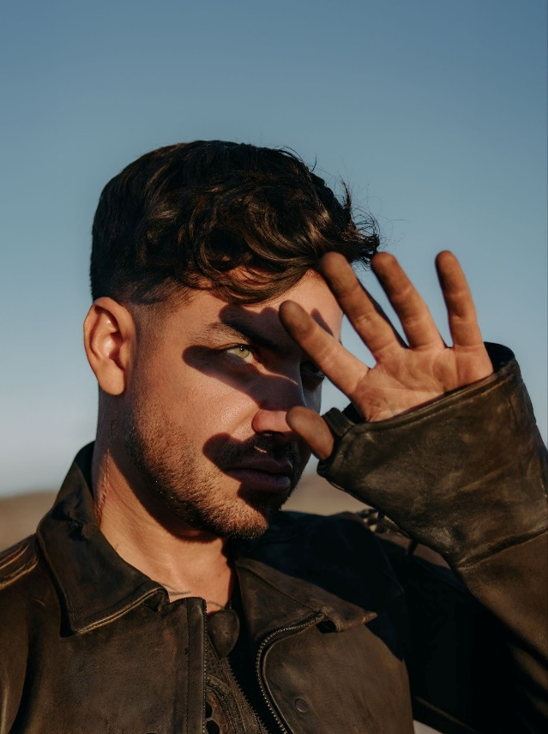

Conecta con ANYMA:
FACEBOOKI INSTAGRAM I YOUTUBE I TIKTOK | X
Lee más sobre este y otros conciertos en:
www.ocesa.com.mx
www.facebook.com/ocesamx
www.twitter.com/ocesa_total
www.instagram.com/ocesa
www.tiktok.com/@ocesamx

